Elasticsearch 环境部署测试
注： Elasticsearch Kibana 的下载地址统一为https://www.elastic.co/downloads/
问题排查可以登录https://discuss.elastic.co/c论坛查找相关信息

安装 Elasticsearch

1.安装Elasticsearch集群
下载elasticsearch-2.0.0.tar.gz，执行tar -zxvf elasticsearch-2.0.0.tar.gz解压
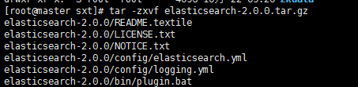
修改配置文件config/elasticsearch.yml
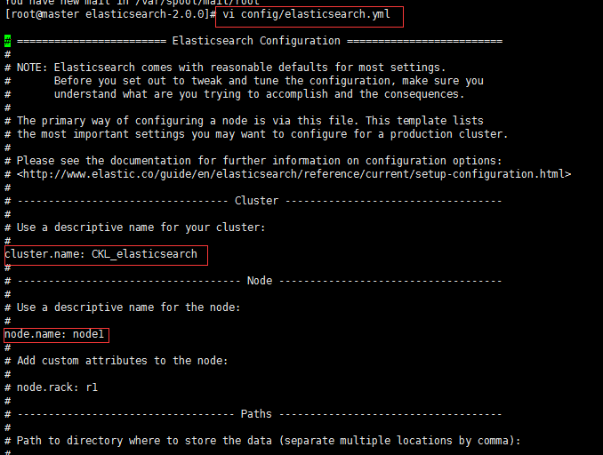
如果要配置集群需要两个节点上的elasticsearch配置的cluster.name相同，都启动可以自动组成集群，这里如果不改cluster.name则默认是cluster.name=elasticsearch，nodename随意取但是集群内的各节点不能相同
本人这里另外一台机器配置如图：
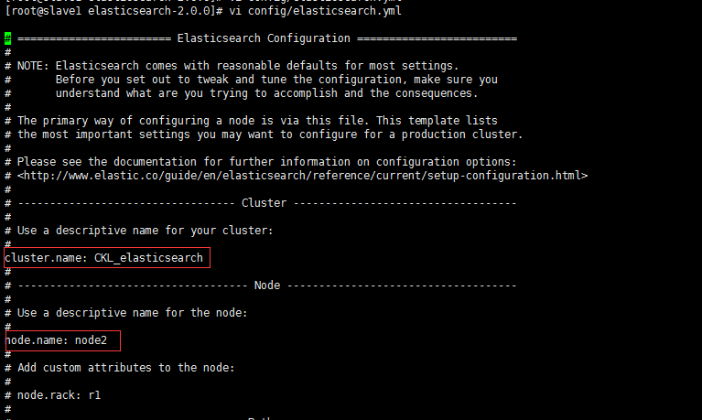
最后同时启动可以组成集群

2.安装elasticsearch-servicewrapper插件
（1）下载elasticsearch-servicewrapper
git clone https://github.com/elasticsearch/elasticsearch-servicewrapper，然后将目录下的service目录拷贝至ES_HOME/bin目录下。
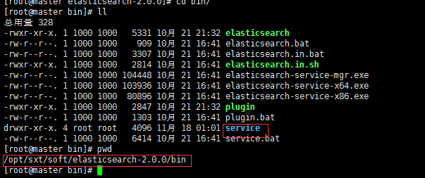
（2）简单配置jvm的内存
修改ES_HOME/bin/service/elasticsearch.conf，set.default.ES_HEAP_SIZE=1024，该值根据机器的配置可自定义。
（3）安装启动服务
执行命令：ES_HOME/bin/service/elasticsearch install
这里需要添加一下执行权限
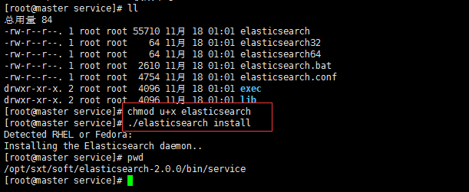
（4）启动/停止/重启服务
执行命令：ES_HOME/bin/service/elasticsearch start/stop/restart

在bin目录下执行./plugin install mobz/elasticsearch-head来安装head插件
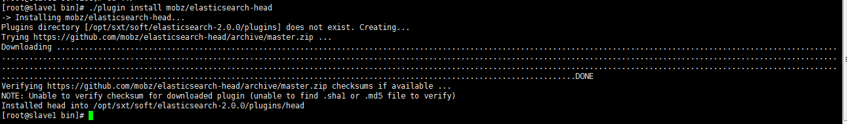
注意：因为elasticsearch有远程执行脚本的功能所以容易中木马病毒，所以不允许用root用户启动，root用户是起不来的，赋权限，用一般的用户启动
要配置network.host和network.publish_host和network.bind_host才能别的机器或者网卡访问，否则只能是127.0.0.1或者localhost访问
注意配置yml结尾的配置文件都需要冒号后面加空格才行

添加防脑裂配置
discovery.zen.ping.multicast.enabled: false
discovery.zen.ping_timeout: 120s
client.transport.ping_timeout: 60s
discovery.zen.ping.unicast.hosts: ["192.168.57.4","192.168.57.5", "192.168.57.6"]

安装Kibana
解压安装，修改配置文件vi config/kibana.yml的elasticsearch.url属性即可
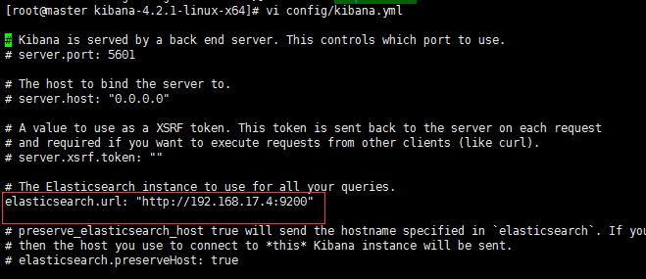

安装Marvel

Step 1: Install Marvel into Elasticsearch: | bin/plugin install license  bin/plugin install marvel-agent
Step 2: Install Marvel into Kibana | bin/kibana plugin --install elasticsearch/marvel/latest
Step 3: Start Elasticsearch and Kibana | bin/elasticsearch  bin/kibana
Step 4: Navigate to http://localhost:5601/app/marvel

